

**PROGRAM KREATIVITAS MAHASISWA**

**PENGOLAHAN TEPUNG TAPIOKA DAN SANTAN KELAPA MENJADI ES KRIM “COCO TAPIOKA” ANEKA RASA SEBAGAI ALTERNATIF WIRAUSAHA BARU DI DESA KEDUNGRINGIN KECAMATAN BEJI KABUPATEN MALANG**

**BIDANG KEGIATAN :**

**PKM-AI**

**Diusulkan oleh :**

**SYAEFUL ROCHMAN 106431400698/2006**

**EKO SETIYO PRIHANDOKO 106431400990/2006**

**M. FARIS SHOLIKHIN 107321409697/2007**

**UNIVERSITAS NEGERI MALANG**

**MALANG**

**2010**

**HALAMAN PENGESAHAN USUL**

**PKM-AI**

1. Judul Kegiatan : Sosialisasi Pembuatan Etanol dari Singkong *(Manihot*

*utilisima)* di Desa Ellak Laok Kecamatan Lenteng Kabupaten Sumenep

2. Bidang Kegiatan : (🗸) PKM-AI ( ) PKM-GT

3. Ketua Pelaksana Kegiatan

a. Nama Lengkap : **SYAEFUL ROCHMAN**

b. NIM : **106431400698**

c. Jurusan : Kimia

d. Universitas : Universitas Negeri Malang

e. Alamat Rumah dan No Tel./HP : Jl. Polowijen II/452 Blimbing Malang

08563567801

f. Alamat email : [-](mailto:machoxy_pr@yahoo.co.id)

4. Anggota Pelaksana : 2 orang

5. Dosen Pendamping

a. Nama Lengkap dan Gelar : Dr. Imam Mukhlis, SE, M. Si.

b. NIP : 197203092003121001

c. Alamat Rumah dan No Tel./HP : Perum UNIGA 17 Joyo grand Malang

HP. 08125200561

Malang, 15 Februari 2010

Menyetujui,

|  |  |
| --- | --- |
| Ketua Jurusan Kimia,  **Drs. Prayitno, M. Pd.**  **NIP 195103081976031002** | Ketua Pelaksana  **SYAEFUL ROCHMAN**  **NIM 106431400698** |
| Pembantu Rektor  Bidang Kemahasiswaan UM  **Drs. Kadim Masjkur, M.Pd**  **NIP 19541216191021001** | Dosen Pendamping  Dr. Imam Mukhlis, SE, M. Si.**NIP** 197203092003121001 |

**PENGOLAHAN TEPUNG TAPIOKA DAN SANTAN KELAPA MENJADI ES KRIM COCO TAPIOKA ANEKA RASA SEBAGAI ALTERNATIF WIRAUSAHA BARU DI DESA KEDUNGRINGIN KECAMATAN BEJI KABUPATEN PASURUAN**

Syaiful Rohman, dkk, 2010. UNIVERSITAS NEGERI MALANG

**ABSTRAK**

*Negara Indonesia termasuk dalam kawasan tropis memiliki hawa yang sangat panas. Sebagian orang mungkin mengeluh dengan panasnya cuaca ini. Da-lam kondisi ini orang akan mencari tempat yang nyaman ditemani dengan mi-numan dingin. Es krim adalah salah satu dari sekian banyak jenis minuman yang disukai orang disaat panas. Bisnis es krim adalah bisnis yang menjanjikan banyak keuntungan di Indonesia yang beriklim panas ini. Industri es krim Indonesia mempunyai potensi yang besar untuk berkem-bang. Hal ini ditandai dengan makin banyaknya tempat-tempat dan counter-counter es krim yang tersebar di pusat-pusat perbelanjaan. Peluang yang cukup besar untuk industri es krim mendorong mengembangkan industri ini di Desa Kedungringin Kecamatan Beji Kabupaten Pasuruan. Potensi usaha kecil menengah di Desa Kedungringin Kecamatan Beji Kabupaten Pasuruan yang belum tergali dengan baik dan masyarakat yang kurang diberdayakan dapat dimanfaatkan secara optimal untuk mengembangkan industri ini. Dalam laporan ini akan dibahas pengolahan tepung tapioka dan santan kelapa menjadi es krim Coco Tapioka, kandungan gizi yang terkandung dalam es krim Coco Tapioka ,prospek bisnis es krim Coco Tapioka, cara efektif memasaran produk es krim Coco Tapioka, dan nilai ekonomis dari bisnis es krim Coco Tapioka.*

Kata Kunci : Es krim Coco tapioka, Kewirausahaan, Pedesaan

***ABSTRACT***

*Indonesia is a tropic area which has high temperature. Most people sigh to this condition and try to find a nice place with a fresh beverage. Ice cream is a beverage most wanted by people in high temperature area. So, ice cream business is a prospective business to do and develop in Indonesia. It was proven by many ice cream stands in every shopping center in Indonesia. There is also a big apportunity to develop this business in kedungringin village, Beji ditrict, Pasuruan regency. In this report will be explained the way to explore tapioca and coconut milk to be ice cream coco tapioca, the nutrition content of ice cream coco tapioca, its business prospect, the way to make it, and economical value of this ice cream make it possible to be developed.*

1

*Key Words: Coco Tapioca Ice Cream, Enterpreneurship, Villlage.*

**PENDAHULUAN**

Es krim merupakan makanan yang digemari oleh semua masyarakat dari anak-anak hingga orang dewasa. Hidangan yang sudah tersaji sejak zaman Romawi atau 400 tahun SM itu ternyata mampu menyembuhkan influenza, serta mengandung zat anti tumor. Pada tahun 1851 es krim dapat dikatakan jenis hida-ngan paling populer di dunia. Pada tahun 2003, produksi es krim dunia mencapai lebih dari satu miliar liter dan dikonsumsi oleh miliaran konsumen per tahun. Es krim adalah anggota kelompok hidangan beku yang memiliki tekstur semi padat, Banyak fakta menyebutkan bahwa es krim meru-pakan salah satu makanan ber-nilai gizi tinggi. Nilai gizi es krim sangat tergantung pada nilai gizi bahan bakunya. Bahan-bahan yang digunakan dalam pembuatan es krim adalah lemak susu, padatan susu tanpa lemak (skim), gula pasir, bahan penstabil, pengemulsi, dan pencitaa rasa.

Negara Indonesia termasuk dalam kawasan tropis memiliki hawa yang sangat panas. Sebagian orang mungkin mengeluh dengan panasnya cuaca ini. Da-lam kondisi ini orang akan mencari tempat yang nyaman ditemani dengan mi-numan dingin. Es krim adalah salah satu dari sekian banyak jenis minuman yang disukai orang disaat panas. Bisnis es krim adalah bisnis yang menjanjikan banyak keuntungan di Indonesia yang beriklim panas ini.

Industri es krim Indonesia mempunyai potensi yang besar untuk berkem-bang. Hal ini ditandai dengan makin banyaknya tempat-tempat dan counter-counter es krim yang tersebar di pusat-pusat perbelanjaan. Diantara persaingan yang ketat antara produk-produk es krim lokal, terdapat 3 merek yang produknya dikenal luas dan cukup banyak dikonsumsi masyarakat. Ketiga merek es krim ini (Wall's, Campina, dan Meiji Indoeskrim) mempunyai distribusi yang luas untuk produk-produknya. Memenuhi kebutuhan dan kepuasan konsumen adalah tujuan pemasaran perusahaan.

Peluang yang cukup besar untuk industri es krim mendorong kami me-ngembangkan industri ini di Desa Kedungringin Kecamatan Beji Kabupaten Pasuruan. Potensi usaha kecil menengah di Desa Kedungringin Kecamatan Beji Kabupaten Pasuruan yang belum tergali dengan baik dan masyarakat yang kurang diberdayakan dapat dimanfaatkan secara optimal untuk mengembangkan industri ini. Dalam rangka melakukan inovasi pada produk es krim serta mengurangi biaya produksi, kami menggunakan bahan-bahan yang mudah didapat dan harganya murah.. Dengan adanya industri ini di harapkan di Desa Kedungringin Kecamatan Beji Kabupaten Pasuruan akan terbuka lapangan usaha baru bagi masyarakat. Dengan demikian masalah pengangguran dalam masyarakat Desa Kedungringin Kecamatan Beji Kabupaten Pasuruan sedikit demi sedikit dapat teratasi.

Berdasarkan latar belakang diatas rumusan masalah yang dapat diperoleh dari program kreativitas mahasiswa ini adalah sebagai berikut :

1. Bagaimana pengolahan tepung tapioka dan santan kelapa menjadi es krim *Coco Tapioka* ?
2. Apa kandungan gizi yang terkandung dalam es krim *Coco Tapioka* ?
3. Bagaimana prospek bisnis es krim *Coco Tapioka* ?
4. Bagaimana cara efektif memasaran produk es krim *Coco Tapioka* ?
5. Bagaimana nilai ekonomis dari bisnis es krim *Coco Tapioka*?

Adapun tujuan dari program kreativitas mahasiswa ini adalah sebagai berikut:

* 1. Untuk mengetahui cara pengolahan tepung tapioka dan santan kelapa menjadi es krim Coco Tapioka.
  2. Untuk mengetahui kandungan gizi yang terkandung dalam es krim Coco Tapioka.
  3. Untuk mengetahui prospek bisnis es krim Coco Tapioka ?
  4. Untuk mengetahui cara yang efektif dalam memasarkan produk es krim Coco Tapioka.
  5. Untuk mengetahui nilai ekonomis bisnis es krim Coco Tapioka.

Luaran yang diharapkan dari program kretivitas mahasiswa ini adalah terciptanya suatu es krim aneka rasa dengan harga terjangkau yang akan berkembang menjadi salah satu alternatif wirausaha baru di Desa Kedung-ringin Kecamatan Beji Kabupaten Pasuruan. Disamping itu diharapkan pro-gram ini dapat mendatangkan pendapatan bagi mahasiswa dan membuka lapa-ngan kerja baru bagi masyarakat Desa Kedungringin Kecamatan Beji Kabupaten Pasuruan.

Kegunaan yang dapat diperoleh dari program kreativitas mahasiswa bidang kewirausahaan ini adalah sebagai berikut :

*Bagi Mahasiswa*

1. Meningkatkan kualitas mahasiswa menghadapi era persaingan bebas.
2. Sebagai upaya untuk mengaktualisasikan diri agar dapat berkembang menjadi manusia yang mandiri.
3. Sebagai upaya untuk mengaplikasikan ilmu yang dimiliki untuk kepentingan masyarakat.
4. Sebagai wujud pengabdian pada masyarakat melalui kewirausahaan.

*Bagi masyarakat*

* 1. Menyediakan es krim yang memiliki aneka rasa dengan harga terjangkau bagi masyarakat.
  2. Membuka peluang usaha dan lapangan kerja baru bagi masyarakat khususnya masyarakat desa.
  3. Meningkatkan kualitas melalui pemberdayaan masyarakat disektor industri kecil menengah.

Es krim Coco Tapioka merupakan es krim yang bahan dasarnya tepung tapioka dan santan kelapa. Nama es krim Coco Tapioka diambil dari bahan dasarnya kelapa atau “coco” dan tepung ubi kayu atau “tapioka”. Perpaduan tepung tapioka dan santan kelapa menghasilkan sensasi kelembutan es krim seperti kelembutan es krim dengan bahan dasar susu yang relatif harganya mahal. Rasa es krim Coco Tapioka bervariasi misalnya rasa jeruk, rasa straberi, rasa nanas, rasa melon, rasa coklat, rasa vanilla dan lain-lain

Tepung tapioka yang dibuat dari ubi kayu mempunyai banyak kegunaan antara lain sebagai bahan pembantu dalam berbagai industri dibandingkan dengan tepung jagung, kentang dan terigu, komposisi zat gizi tepung tapioka cukup baik sehingga mengurangi kerusakan tenun, juga digunakan sebagai bahan bantu pewarna makanan

*Komposisi Tepung Tapioka*

(per 100 gram bahan)

|  |  |
| --- | --- |
| KOMPOSISI | KADAR |
| Kalori | 164 Kal |
| Air | 62,50 gram |
| Fosfor | 40 mg |
| Karbohidrat | 34 gram |
| Kalium | 33 mg |
| Vitamin C | 30 mg |
| Vitamin B1 | 0,06 mg |
| Protein | 1,2 gram |
| Besi | 0,7 mg |
| Lemak | 0,3 mg |

Tapioka yang diolah menjadi sirup glukosa dan destrin sangat diperlukan oleh berbagai industri, antara lain industri kembang gula, penggalengan buah-buahan, pengolahan es krim, minuman dan industri peragian. Tapioka juga banyak digunakan sebagai bahan pengental, bahan pengisi dan bahan pengikat dalam industri makanan, seperti dalam pembuatan puding, sop, makanan bayi, es krim, pengolahan sosis daging, industri farmasi, dan lain-lain.

Kelapa merupakan tanaman serba guna, dapat dimanfaatkan dari akar sampai daunnya. Daging buah kelapa adalah bagian yang paling banyak diguna-kan untuk produk-produk pangan. Daging buah kelapa merupakan salah satu sumber minyak dan protein yang penting, dan dapat diolah menjadi kopra, minyak dan santan.

*Komposisi Gizi Daging Buah Kelapa*

|  |  |  |  |
| --- | --- | --- | --- |
| Zat Gizi | Buah Kelapa | | |
| Muda | Setengah tua | Tua |
| Kalori (K) | 68,0 | 180,0 | 359,0 |
| Protein (gr) | 1,0 | 4,0 | 3,4 |
| Lemak (gr) | 0,9 | 13,0 | 34,7 |
| Karbohidrat (gr) | 14,0 | 10,0 | 14,0 |
| Kalsium (mg) | 17,0 | 8,0 | 21,0 |
| Fosfor (mg) | 30,0 | 35,0 | 21,0 |
| Besi (mg) | 1,0 | 1,3 | 2,0 |
| Vitamin A (SI) | 0,0 | 10,0 | 0,0 |
| Vitamin B1 (mg) | 0,0 | 0,5 | 1,0 |
| Vitamin C (mg) | 4,0 | 4,0 | 2,0 |
| Air (gr) | 83,3 | 70,0 | 46,9 |

Santan kelapa merupakan cairan hasil ekstraksi dari kelapa parut dengan menggunakan air. Bila santan didiamkan, secara pelan-pelan akan terjadi pemisa-han bagian yang kaya dengan minyak dengan bagian yang miskin dengan minyak. Bagian yang kaya dengan minyak disebut sebagai krim, dan bagian yang miskin dengan minyak disebut dengan skim. Krim lebih ringan dibanding skim, karena itu krim berada pada bagian atas, dan skim pada bagian bawah.

Santan mempunyai sifat fisik dan komposisi yang mirip susu sapi, sehing-ga dapat ditangani dengan cara yang sama. Salah satu pengolahan susu yang banyak dijumpai adalah dalam bentuk bubuk atau tepung susu. Oleh karena ada-nya kemiripan antara santan dan susu, maka santan dapat diolah menjadi bentuk bubuk atau tepung.

**METODE**

Dalam produksi es krim Coco Tapioka bahan dan peralatan yang diperlukan serta cara pembuatnnya sebagai berikut

*Bahan dasar*

* Tepung tapioka 0,5 Kg
* Kelapa 6 buah
* Gula 2 kg
* Air 4 L

*Bahan tambahan/ isi*

* Roti Tawar secukupnya
* Kue Mutiara secukupnya
* Agar-agar/jelly secukupnya
* Kacang hijau secukupnya
* Perasa makanan secukupnya

( perasa buah, susu coklat, dll)

*Peralatan*

|  |  |
| --- | --- |
| * Freezer * Mixer * Blender * Kompor * Termos es * Panci | * Baskom * Pisau besar * Pengaduk makanan * Kantong plastik besar * Gelas plastik kecil * Sendok es krim |

*Cara Pembuatan*

* 1. Tepung tapioka dan air direbus dengan ditambah gula diaduk rata sampai kental. Setelah adonan tepung tapioka mengental diangkat dari kompor lalu ditambah santan dan perasa makanan. Adonan diaduk rata dan dibiarkan sampai dingin.
  2. Dalam keadaan dingin adonan dimasukan dalam plastik besar kemudian dimasukkan ke dalam freezer selama kurang lebih satu malam.
  3. Setelah adonan menjadi es batu, adonan dipecahkan kecil-kecil dengan pisau kemudian dihaluskan dengan mixer.
  4. Adonan es krim yang telah halus dimasukkan ke dalam gelas plastik atau kantong plastik kecil ukuran + 100 ml yang telah diisi potongan roti tawar, kue mutiara, jelly atau kacang hijau secukupnya.
  5. Dari komposisi ukuran bahan es krim di atas adonan es krim akan menghasilkan sekitar 200 gelas kecil es krim Coco Tapioka.

*Pemasaran Es Krim Coco Tapioka*

Pemasaran es krim Coco Tapioka terbagi menjadi tiga strategi yaitu langsung ke konsumen, melalui pengecer dan melalui distributor.

1. Kegiatan pemasaran langsung kepada konsumen tanpa melalui jasa perantara. Kegiatan pemasaran ini dengan cara merekrut karyawan, disamping dalam kegiatan produksi juga dalam memasarkan produk dengan keliling ke kampung-kampung atau ke tempat-tempat yang strategis misalnya di pasar, sekolahan, terminal, stasiun dan sebagainya
2. Kegiatan pemasaran melalui pengecer berarti memasarkan es krim Coco Tapiokatidak langsung dijual kepada konsumen tetapi melalui pengecer misalnya menawarkan produk ke toko-toko, warung, atau individu-individu yang berminat berbisnis es krim
3. Kegiatan pemasaran melalui distributor berarti pemasaran es krim Coco Tapioka melalui perantara dalam jumlah cukup besar. Distributor ini akan memperluas pemasaran es krim Coco Tapioka ke kota-kota dan kabupaten. Dengan demikian Coco Tapiokadapat dikenal di masyarakat secara luas.

**HASIL DAN PEMBAHASAN**

Es krim Coco Tapioka cukup diminati masyarakat khususnya anak-anak usia sekolah dasar. Sementara ini Pemasaran es krim Coco Tapioka dititipkan ditoko-toko dan melalui pedagang es keliling kesekolah-sekolah dasar.

Perhitungan analisis ekonomi tiap produksi perhari adalah sebagai berikut:

1. *Modal yang dikeluarkan*

Pembelian bahan baku perhari = Rp. 107.000,00

Produksi es krim perhari adalah 200 biji

Maka harga pokoknya = Rp 107.000,00/ 200 biji

= Rp 535,00/biji

1. *Omzet penjualan*

Es Krim Coco Tapioka dijual dengan harga yang cukup terjangkau yaitu Rp. 1.000,00 maka omzet perhari adalah 200 biji @ Rp 1.000,00 = Rp.200.000,00

3*. Perhitungan laba keseluruhan perhari*

Harga jual 200 biji @ Rp 1.000,00 = Rp. 200.000,00

Harga pokok 200 biji @ Rp.535,00 = Rp. 107.000,00

Laba yang didapat = Rp 93.000,00

**KESIMPULAN**

1. Tepung tapioka dan santan kelapa dapat diolah menjadi es krim yang rasanya enak dan harganya terjangkau bagi masyarakat.
2. Es krim Coco Tapioka cukup bergizi dengan kandungan karbohidrat dalam tapioka, vitamin dan mineral dalam santan kelapa serta gizi yang diperoleh dari gula alami.
3. prospek bisnis es krim Coco Tapioka cukup bagus di daerah pedesaan.
4. Pemasaran yang efektif bagi es krim Coco tapioka adalah menitipkan ke toko-toko dan memasarkan ke sekolah-sekolah dasar di daerah pedesaan.
5. Nilai ekonomis yang diperoleh dari bisnis ee krim Coco Tapioka cukup besar dengan modal bahan baku yang terjangkau.

**DAFTAR PUSTAKA**

1. Tri Radiyati dan Agusto, W.M. *Tepung tapioka (perbaikan).* Subang : BPTTG Puslitbang Fisika Terapan – LIPI, 1990 Hal. 10-13.
2. Koswara, Sutrisno Ir. *Tepung Santan, Suatu Alternatif Pengawetan.*ebookpangan.com

**DOKUMENTASI**

**Proses Perencanaan Dan Penyusunan Proposal**

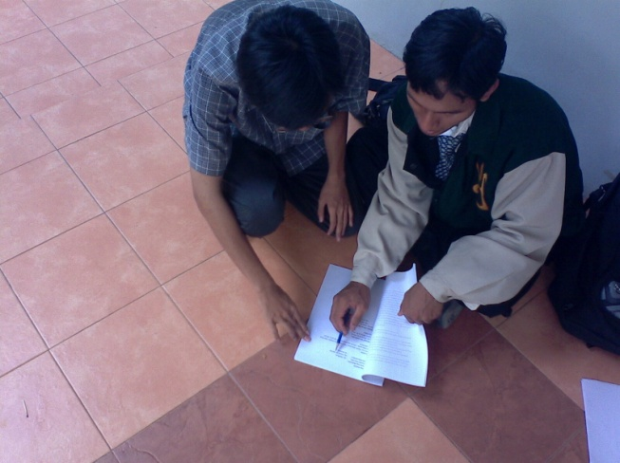

**Proses Pembuatan Adonan Es Krim**

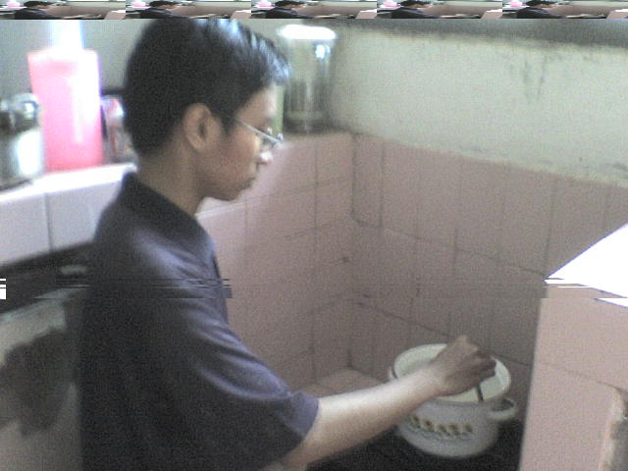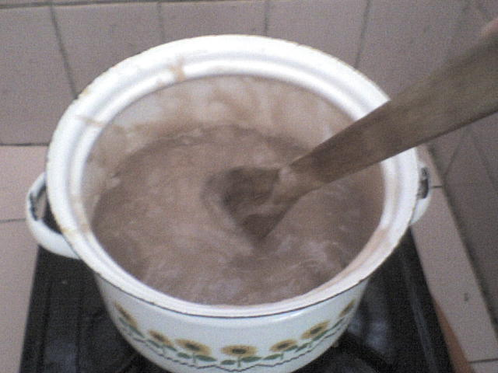

1. Pengolahan tepung tapioca

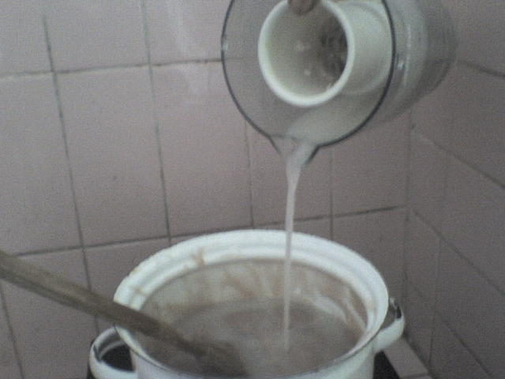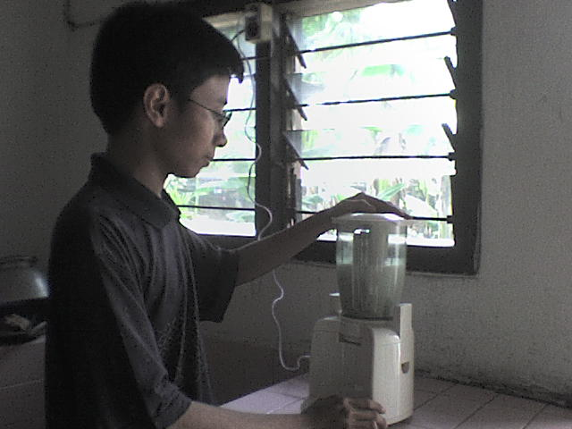

2. Ditambah campuran santan dan perasa makanan

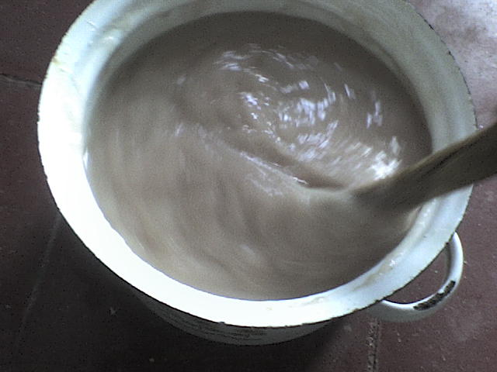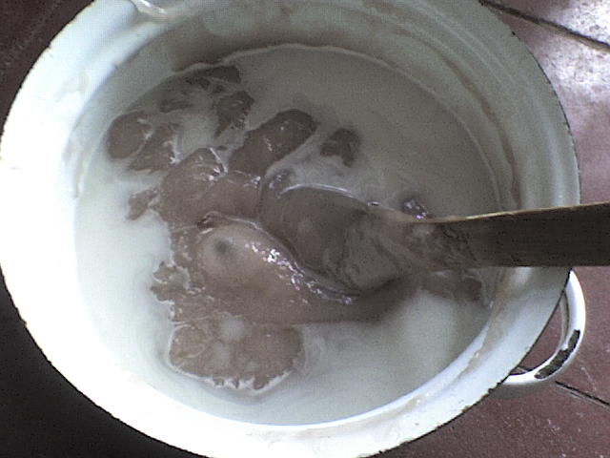

3. Adonan es krim *Coco Tapioka*

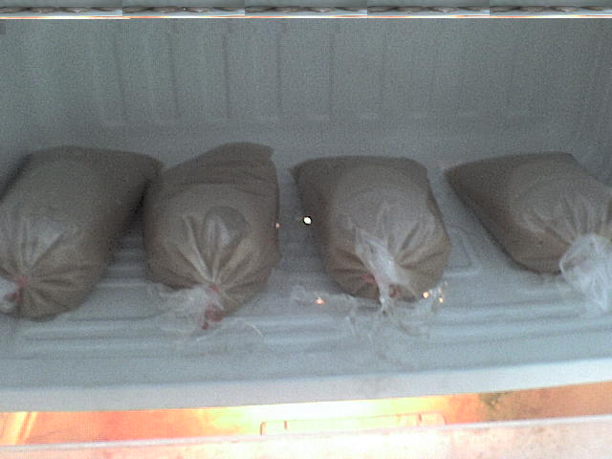**Proses pengolahan adonan menjadi es krim siap saji**

1. Adonan Beku

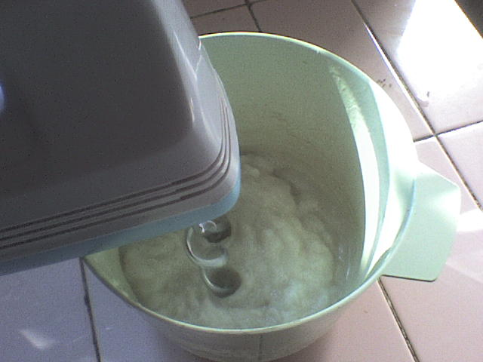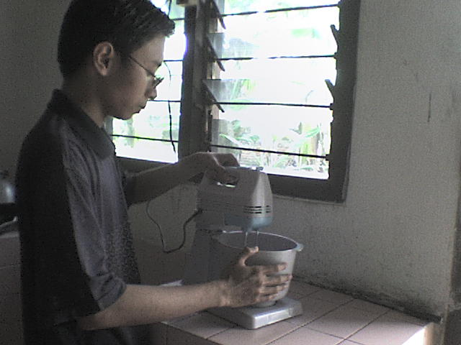

2. Proses pelembutan

3. Adonan yang dilembutkan

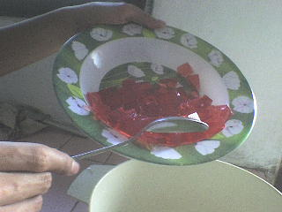

4. Es krim dicampur jelly

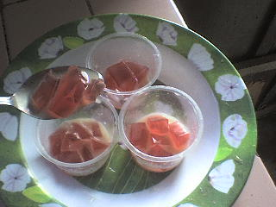

5. Dikemas dalam gelas kecil



6. Es Krim Coco Tapioka

siap disajikan dengan taburan mesis

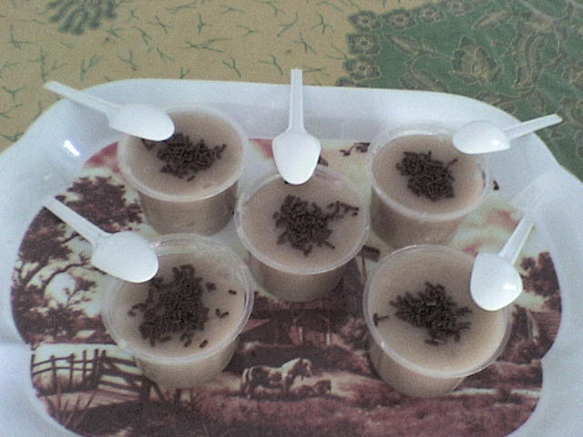

**Es Krim Coco Tapioka Siap Dinikmati**